Entrega Parcial II: RTL do Acelerador (Systolic Array) e Testes Unitários
Projeto Final — RISC-V RV32I com Controlador DMA e Coprocessador de Multiplicação Matricial
Disciplina / Projeto: Sistemas Digitais — RISC-V com Coprocessador de Multiplicação Matricial e Controlador DMA
Professor Orientador: Prof. Igor Dantas
Escopo da Entrega Parcial II (Seção 8.b): Implementação em RTL (Verilog-2001 sintetizável) da Unidade MAC e da Malha Sistólica Parametrizável (ARRAY_SIZE = 2, 4 e 8) + Testbench Unitário autoverificável em SystemVerilog simulando o DMA.
Simuladores Utilizados nesta Validação: Validado no Cadence Xcelium 24.09 (xrun / SimVision, com log em tb/unit_accelerator/sim_xcelium.log e captura real em docs/SimVision_Waveform_Teste1_2x2.png) e no Icarus Verilog 12.0 (-g2012, com log em tb/unit_accelerator/sim_iverilog.log).
1. Arquitetura e Hierarquia RTL do Acelerador Matricial
O coprocessador matricial foi projetado em Verilog-2001 sintetizável no diretório rtl/accelerator/, obedecendo rigorosamente ao contrato de sinais e temporização estabelecido na Seção 5 da Especificação (Entrega Parcial I). A arquitetura é dividida em três módulos hierárquicos:
Módulo RTL | Arquivo | Responsabilidade Funcional
mac_pe | rtl/accelerator/mac_pe.v | Elemento de Processamento (PE / Unidade MAC) em fluxo Output-Stationary. Recebe operandos a_in (esquerda) e b_in (topo) em signed [7:0] (int8), calcula o produto signed [15:0] com extensão de sinal exata e acumula em acc_out (signed [31:0] / int32 modular sem saturação). Registra e propaga a_in -> a_out e b_in -> b_out a cada borda de subida quando en = 1.
systolic_array | rtl/accelerator/systolic_array.v | Malha bidimensional parametrizável ARRAY_SIZE x ARRAY_SIZE instanciada via blocos generate. Interliga os PEs horizontalmente (A avança para a direita) e verticalmente (B avança para baixo) a partir das bordas a_edge_flat e b_edge_flat, expondo os T x T acumuladores de 32 bits em acc_flat.
systolic_accelerator | rtl/accelerator/systolic_accelerator.v | Top-Level do acelerador com os 15 sinais da interface DMA <-> Acelerador. Integra os buffers locais buf_a e buf_b (T x T bytes int8), o gerador combinacional de skew nas bordas (sem retenção implícita/latches), a máquina de controle de ciclos (3*T - 2 ciclos ativos por bloco) e o multiplexador combinacional de leitura buf_c_rdata.

1.1. Caminho de Dados RTL da Unidade MAC (mac_pe.v)
O esquema RTL abaixo (docs/Datapath_MAC_PE.png / .pdf) representa os operadores aritméticos em V (multiplicador 8x8 -> 16 bits e somador de 32 bits em azul), o extensor de sinal Extnd 16 -> 32 bits (em roxo), os multiplexadores trapezoidais que reproduzem a prioridade real do bloco always (reset -> clear_acc -> clear_pipe -> en -> retenção, com seleção en & ~clear_pipe no acumulador) e os registradores síncronos com clk separado da habilitação (a_out, b_out e acc_out em verde):
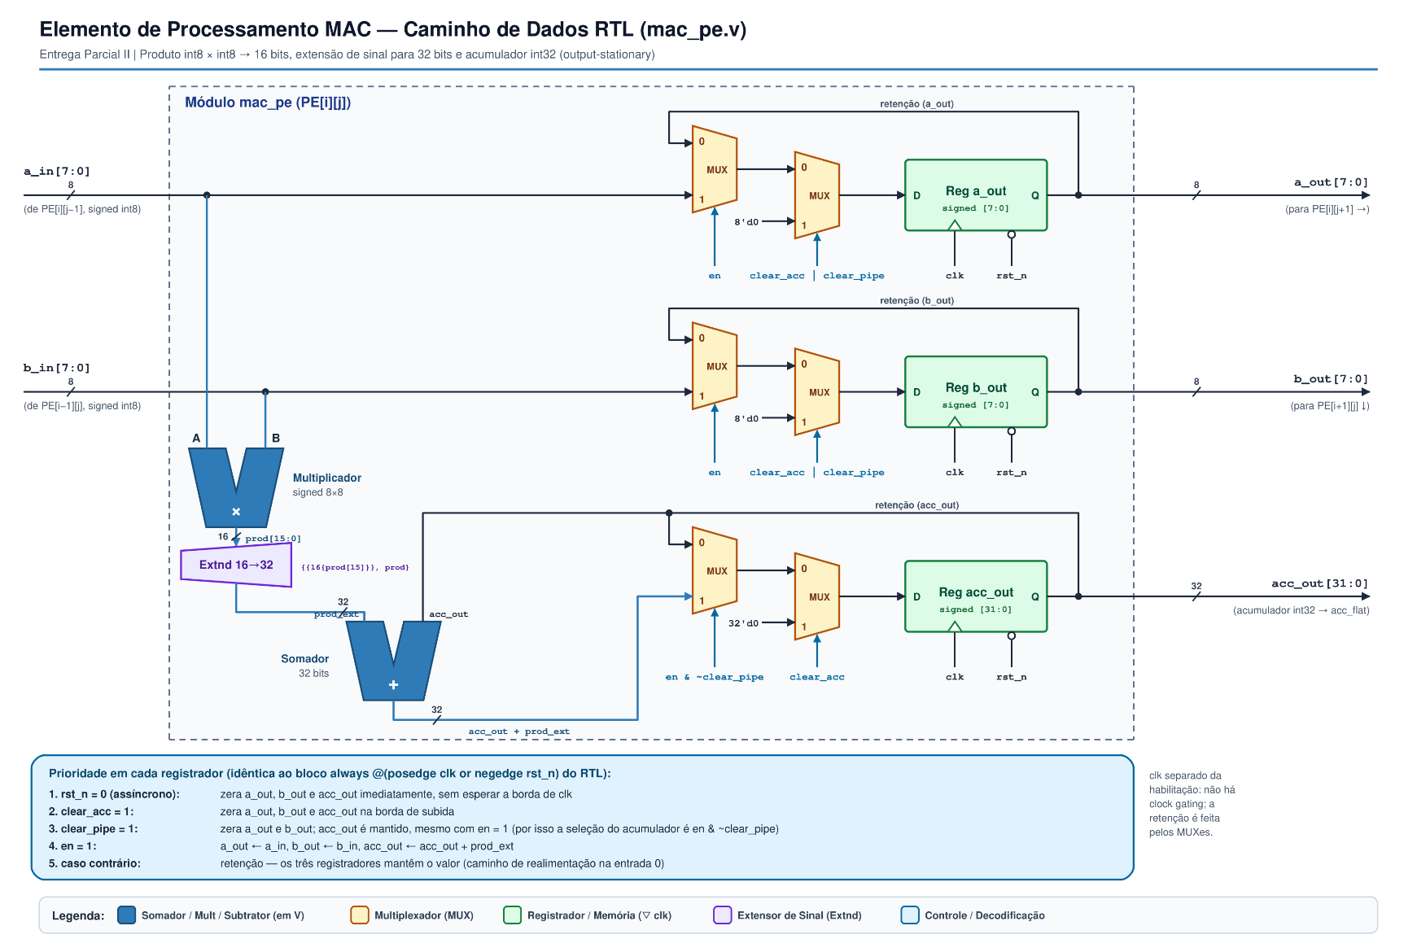

1.2. Caminho de Dados e Controle RTL do Acelerador Sistólico (systolic_accelerator.v)
O esquema RTL completo do acelerador (docs/Datapath_Systolic_Accelerator.png / .pdf) integra os buffers locais síncronos buf_a e buf_b (T x T bytes int8), a lógica combinacional de skew independente por linha/coluna (subtratores em V k_a = t - i e k_b = t - j com muxes de zero-padding alimentando os barramentos a_edge_flat[T*8-1:0] e b_edge_flat[T*8-1:0]), a malha sistólica parametrizável T x T (com reticências para T > 2), a unidade de controle com contador síncrono cycle_cnt e o multiplexador combinacional buf_c_rdata[31:0] alimentado pelo barramento acc_flat[T^2*32-1:0]:
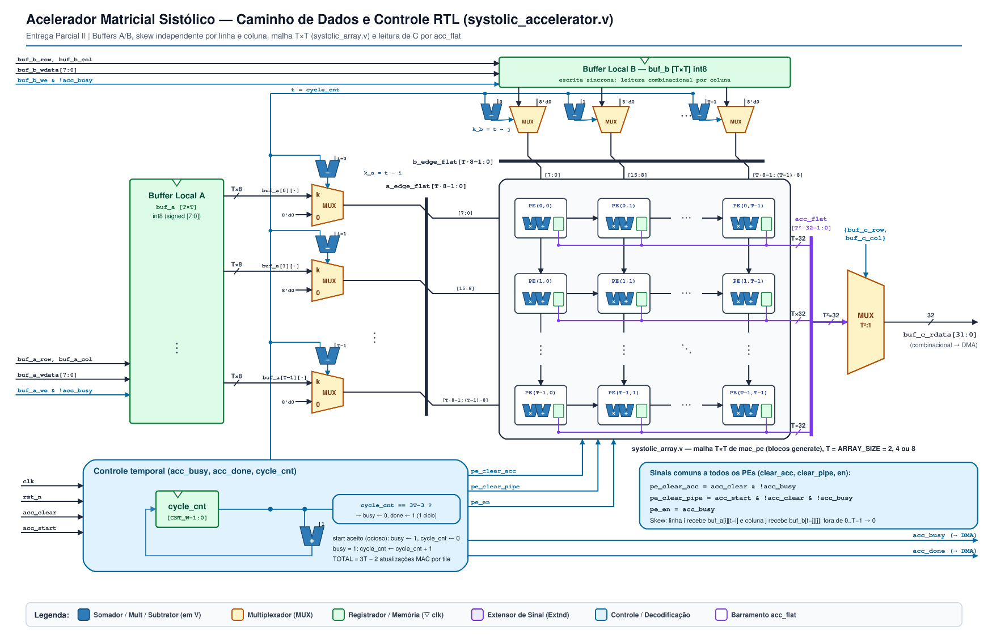

2. Contrato Temporal Ciclo a Ciclo e Regras de Controle
A máquina de controle em systolic_accelerator.v fecha todos os detalhes de temporização e proteção de estado previstos na especificação:
• Comportamento no Reset (rst_n = 0): Zera assincronamente acc_busy, acc_done, o contador de ciclos cycle_cnt, os registradores de propagação entre PEs (a_out, b_out), os acumuladores (acc_out) e todas as posições dos buffers locais buf_a e buf_b, cancelando imediatamente qualquer operação em andamento e evitando propagação de estados indefinidos ('x).
• Carga dos Buffers Locais (acc_busy = 0): Com o acelerador ocioso, cada pulso de buf_a_we ou buf_b_we grava um elemento signed [7:0] na posição (row, col) correspondente na borda de subida do clock, permitindo carga simultânea de A e B.
• Prioridade e Separação entre acc_clear e acc_start: Quando acc_busy = 0, o pulso acc_clear = 1 zera todos os acumuladores acc[i][j] da malha (acionado pelo DMA em tk = 0). Caso acc_clear e acc_start sejam acionados simultaneamente no mesmo ciclo, acc_clear tem prioridade (limpa os acumuladores e mantém acc_busy = 0, exigindo pulso acc_start separado). Ao aceitar acc_start = 1 com acc_clear = 0, o sinal interno clear_pipe limpa apenas os registradores inter-PE (a_out, b_out), preservando acc[i][j] para acumular múltiplos blocos ao longo da dimensão K (tk > 0).
• Execução da Onda Sistólica (acc_busy = 1 por 3*T - 2 ciclos): Na borda de subida em que acc_start é aceito, acc_busy sobe para 1 e a primeira atualização MAC ocorre na borda de subida seguinte (t = 0). Durante os 3*T - 2 ciclos ativos (t = 0 até 3*T - 3), a lógica de skew injeta buf_a[i][t-i] na linha i (se 0 <= t-i < T, senão 0) e buf_b[t-j][j] na coluna j (se 0 <= t-j < T, senão 0). Na (3*T - 2)-ésima atualização MAC, acc_busy cai para 0 e acc_done sobe para 1 por exatamente 1 ciclo.
• Proteção Durante Execução (acc_busy = 1): Enquanto acc_busy = 1, quaisquer comandos externos (acc_start, acc_clear, buf_a_we, buf_b_we) são ignorados, garantindo que a operação não reinicie e que os buffers locais e a acumulação em curso não sejam corrompidos.
• Leitura Combinacional de C (buf_c_rdata): A saída buf_c_rdata (signed [31:0]) expõe combinacionalmente o acumulador PE(buf_c_row, buf_c_col). O valor permanece retido e estável nos PEs após acc_done até que ocorra novo acc_clear, novo cálculo ou reset.
3. Ambiente de Verificação Unitária (SystemVerilog)
O testbench unitário foi desenvolvido em SystemVerilog (tb/unit_accelerator/tb_systolic_accelerator.sv). O top-level tb_systolic_accelerator instancia as três configurações físicas exigidas (ARRAY_SIZE = 2, 4 e 8) por meio do módulo parametrizável accel_bfm_harness e executa sequencialmente a bateria de 10 subtestes em cada instância. As tasks Bus Functional Model (BFM) incluem validação estrita de faixa int8 [-128..127], proteção contra travamentos (timeouts locais e watchdog global) e encerramento via $fatal(1, ...) em caso de erro:
• bfm_check_int8(val, ctx): Verifica antes de qualquer truncamento para [7:0] se todos os operandos fornecidos estão estritamente entre -128 e +127, evitando mascaramento de estímulos inválidos.
• bfm_load_tiles_padded(row_base, k_base, col_base, M, K, N): Carrega um par de sub-blocos A(ti, tk) e B(tk, tj) nos buffers locais, preenchendo automaticamente com zero (zero-padding) as coordenadas fora dos limites (M, K, N).
• bfm_run_tile_and_verify_timing(): Pulsa acc_start, monitora ciclo a ciclo (com limite de timeout) que acc_busy permanece alto por exatamente 3*T - 2 ciclos (4, 10 e 22 ciclos), verifica que acc_done pulsa em 1 por 1 ciclo e retorna a 0 no ciclo seguinte.
• report_subtest() e $fatal(1, ...): Emite [PASS] individual apenas se o subteste não registrou falhas; ao final, retorna código de saída 0 somente se todos os 30/30 subtestes passarem sem erros.
4. Resultados da Simulação nos Tamanhos 2x2, 4x4 e 8x8 (30/30 PASS)
A execução sequencial nas três malhas (ARRAY_SIZE = 2, 4 e 8) aprovou 100% dos 30 subtestes:
Subteste | Descrição do Cenário | Ciclos Malha (2x2 / 4x4 / 8x8) | Status
Teste 1 | 1 Tile único TxT + verificação estrita de 3T-2 ciclos de acc_busy e pulso acc_done | 4 / 10 / 22 | PASS
Teste 2 | Extremos int8 (-128, +127, -1, 0) acumulando em int32 sem overflow (C[0][0] = +65536) | 32 / 10 / 22 | PASS
Teste 3 | Acumulação de 3 tiles consecutivos sem acc_clear (soma parcial) e limpeza por acc_clear | 12 / 30 / 66 | PASS
Teste 4 | Multiplicação 4x4 e 8x8 com Tiling lendo os arquivos .hex do Golden Model | 256 / 80 / 22 (no 8x8) | PASS
Teste 5a | Matriz retangular (3x5) x (5x2) com Zero-Padding nos buffers locais | 24 / 20 / 22 | PASS
Teste 5b | Matriz não-múltipla (5x7) x (7x6) com Zero-Padding nos buffers locais | 144 / 80 / 22 | PASS
Teste 6 | Proteção de A, B, acc_start e acc_clear durante acc_busy=1 (sobre elementos ainda não consumidos + reexecução sem recarga) | 8 / 20 / 44 (2 runs) | PASS
Teste 7 | Reset assíncrono (rst_n=0) durante acc_busy=1: verifica simultaneamente acc_flat === '0' em todos os PEs antes da borda de clock, limpeza independente de A e B, e recuperação | 4 / 10 / 22 | PASS
Teste 8a | Casos pequenos e assimétricos: 1x1, (1x7)x(7x1) e (6x3)x(3x7) | 96 / 40 / 22 (no 6x3x7) | PASS
Teste 8b | Limite máximo 32x32 x 32x32 com todos os operandos -128 (C[i][j] = +524288) | 16384 / 5120 / 1408 | PASS

5. Comandos de Simulação (Cadence Xcelium e Icarus Verilog)
Na raiz do repositório, execute diretamente no Cadence Xcelium (xrun) ou no Icarus Verilog (PowerShell):
# 1. Cadence Xcelium (xrun / SimVision):
xrun -64bit -sv -clean rtl/accelerator/mac_pe.v rtl/accelerator/systolic_array.v rtl/accelerator/systolic_accelerator.v tb/unit_accelerator/tb_systolic_accelerator.sv -top tb_systolic_accelerator -access +rwc

# 2. Icarus Verilog 12.0 (PowerShell):
iverilog -g2012 -o tb_acc.vvp rtl/accelerator/mac_pe.v rtl/accelerator/systolic_array.v rtl/accelerator/systolic_accelerator.v tb/unit_accelerator/tb_systolic_accelerator.sv
vvp tb_acc.vvp
6. Evidência de Simulação (Cadence SimVision) e Diagrama Temporal Ilustrativo
6.1. Captura Real no Cadence SimVision (20,000 ps – 200,000 ps, Teste 1 — Malha 2x2)
A captura abaixo (docs/SimVision_Waveform_Teste1_2x2.png / .pdf) mostra a execução real em u_harness_2x2.u_dut: pulso acc_clear em 30..40 ns; carga simultânea de buf_a (-95, -92, -89, -86) e buf_b (-18, -17, -16, -14) em 50..90 ns; pulso acc_start em 100..110 ns; acc_busy = 1 por exatos 4 ciclos em 105..145 ns; pulso acc_done = 1 em 145..155 ns; e leitura combinacional buf_c_rdata = 3182, 2903, 2978, 2717 em 160..190 ns.
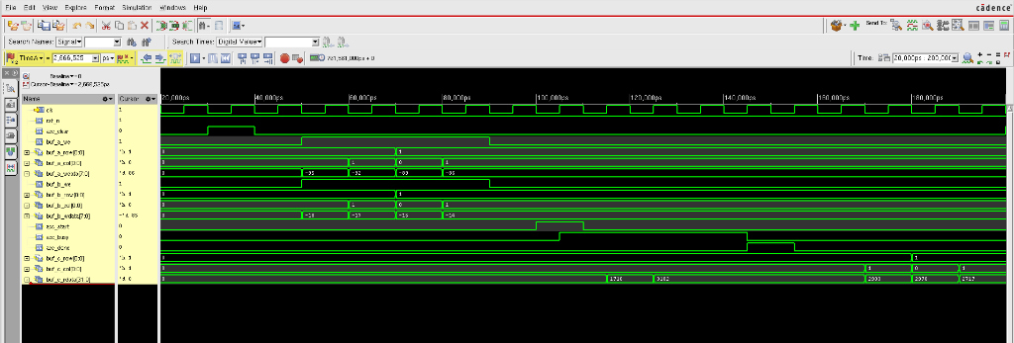
6.2. Diagrama Temporal Ilustrativo (docs/Waveform_Acelerador_Entrega_2.png / .pdf)
Complementa a captura real destacando visualmente os instantes de aplicação de estímulos na borda de descida e as 4 atualizações MAC nas bordas de subida (115 ns, 125 ns, 135 ns e 145 ns).


